

TRƯỜNG ĐẠI HỌC GIA ĐỊNH

KHOA CÔNG NGHỆ THÔNG TIN

--🙢🕮🙠--



BÁO CÁO CUỐI KÌ

MÔN: QUẢN TRỊ MẠNG

Giảng Viên Hướng Dẫn: : Th.S Lư Huệ Thu

Sinh Viên Thực Hiện: Trần Hữu Vinh

MSSV: 1731102035 Lớp: K11DHMT Khóa:11

*Thành phố Hồ Chí Minh, tháng 4 năm 2019*

## **I.Định nghĩa VLAN:**

## VLAN là viết tắt của Virtual Local Area Network hay còn gọi là mạng LAN ảo. Một VLAN được định nghĩa là một nhóm logic các thiết bị mạng và được thiết lập dựa trên các yếu tố như chức năng, bộ phận, ứng dụng… của công ty. Về mặt kỹ thuật, VLAN là một miền quảng bá được tạo bởi các switch. Bình thường thì router đóng vai trò tạo ra miền quảng bá. Đối với VLAN, switch có thể tạo ra miền quảng bá.

## **1.Phân loại VLAN:**

* *****Port - based VLAN:***** là cách cấu hình VLAN đơn giản và phổ biến. Mỗi cổng của Switch được gắn với một VLAN xác định (mặc định là VLAN 1), do vậy bất cứ thiết bị host nào gắn vào cổng đó đều thuộc một VLAN nào đó.

* *****MAC address based VLAN:***** Cách cấu hình này ít được sử dụng do có nhiều bất tiện trong việc quản lý. Mỗi địa chỉ MAC được đánh dấu với một VLAN xác định.
* *****Protocol – based VLAN:***** Cách cấu hình này gần giống như MAC Address based, nhưng sử dụng một địa chỉ logic hay địa chỉ IP thay thế cho địa chỉ MAC. Cách cấu hình không còn thông dụng nhờ sử dụng giao thức DHCP.

**II. DHCP :**

**-Dynamic Host Configuration Protocol** (**DHCP** - giao thức cấu hình động máy chủ) là một giao thức cho phép cấp phát địa chỉ IP một cách tự động cùng với các cấu hình liên quan khác như [subnet mask](https://vi.wikipedia.org/wiki/Subnet_mask" \o "Subnet mask) và [gateway](https://vi.wikipedia.org/wiki/Gateway_(truy%E1%BB%81n_th%C3%B4ng)" \o "Gateway (truyền thông)) mặc định. Máy tính được cấu hình một cách tự động vì thế sẽ giảm việc can thiệp vào hệ thống mạng. Nó cung cấp một database trung tâm để theo dõi tất cả các máy tính trong hệ thống mạng. Mục đích quan trọng nhất là tránh trường hợp hai máy tính khác nhau lại có cùng địa chỉ IP.

-Nếu không có DHCP, các máy có thể cấu hình IP thủ công (cấu hình IP tĩnh). Ngoài việc cung cấp địa chỉ IP, DHCP còn cung cấp thông tin cấu hình khác, cụ thể như DNS. Hiện nay DHCP có 2 version: cho IPv4 và IPv6.

**\*DHCP client**- Máy trạm DHCP: là một thiết bị nối vào mạng và sử dụng giao thức DHCP để lấy các thông tin cấu hình như là địa chỉ mạng, địa chỉ máy chủ DNS.

**\*DHCP server** - Máy chủ DHCP: là một thiết bị nối vào mạng có chức năng trả về các thông tin cần thiết cho máy trạm DHCP khi có yêu cầu

**III. NAT :**

**NAT(** Network address translation) :Trong mạng máy tính là quá trình thay đổi tông tin địa chỉ IP trong gói tin đang được truyền qua một thiết bị định tuyết.

Nat: giống như một router, chuyển tiếp các gói tin giữa những lớp mạng khác nhau trên một mạng lớn.Nat dịch hay thay đổi một hoặc cả hai địa chỉ bên trong một gói tin khi gói tin đó đi qua một router , hay một số thiết bị khác. Thông thường thay đổi địa chỉ thường là địa chỉ riêng (IP Private) của một kết nối mạng thành một đỉa chỉ công cộng(IP Public).

NAT cũng giống như một Firewall (tường lửa) cơ bản . NAT duy trì một bảng thông tin về mỗi gói tin được gửi qua . khi một máy tính trên mạng kết nối đến một webside trên internetheader của địa chỉ IP nguồn được thay đổi bằng địa chỉ public đã được cấu hình sẵn trên nat server , sau khi có gói tin trở về NAT dưa vào bảng record mà nó đã lưu về các gói tin , thay đổi địa chỉ IP đích thành địa chỉ của PC trong mạng và chuyển tiếp đi . Thông qua cơ chế đó quản trị mạng có khả năng lọc các gói tin được gửi đến hay gửi từ một địa chỉ IP vá cho phép hay ngăn truy cập đến một port cụ thể.

**IV. Port security :**  
Port security là tính năng security layer 2 trên Switch. Port security thường được triển khai trên các switch Cisco layer 2 để ngăn chặn người lạ xâm nhập vào thống mạng nội bộ.  
Port security dựa vào địa chỉ MAC của thiết bị để bảo vệ port.   
Một số nguyên tắc khi cấu hình port security

* không thể cấu hình port security trên các port trunk.
* không thể cấu hình port security trên Destination port SPAN.
* không thể cấu hình port security trên interface port-channel.

Yêu cầu: Sw0, Sw1, Sw2: Sw2960. Sw1(F0/1) --- Sw0 ((F0/1), Sw2(F0/1) --- Sw0 (F0/2). 1. Cho mạng 192.168.10.0 /24, yêu cầu chia mạng con ứng với VLAN như sau:

* VLan 10 (f0/2- f0/4), subnet 1 (số lượng host: 25), Kế toán. 192.168.10.0/24
* VLan 20 (f0/5- f0/9), subnet 2 (số lượng host: 19), Kinh doanh 192.168.20.0/24
* VLan 30 (f0/10- f0/14), subnet 3 (số lượng host: 17), Nhân sự 192.168.30.0/24
* VLan 40 (f0/15- f0/19), subnet 4 (số lượng host: 14), Marketing 192.168.40.0/24
* VLan 50 (f0/20- f0/23), subnet 5 (số lượng host: 14), Kỹ thuật.192.168.50.0/24

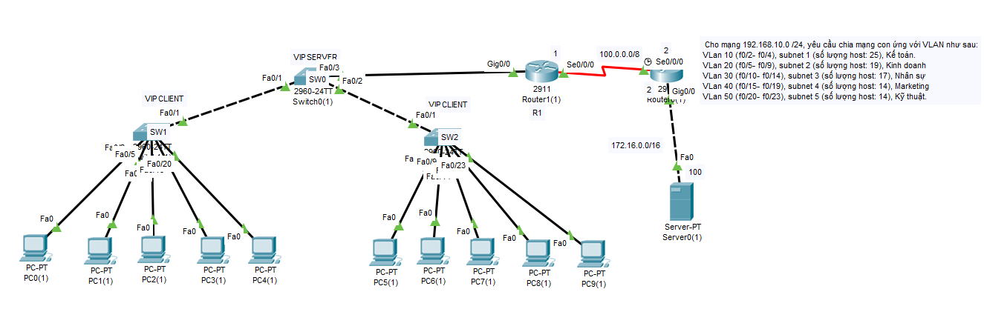

Trước tiên ta cần cấu hình Trunk trên các SW để chúng có thể liên lạc với nhau:

**SW0 (config)# int range f0/1 - 3**

**SW0 (config-if)# switchport mode trunk**

**SW1 (config)# int f0/1**

**SW1 (config-if)# switchport mode trunk**

**SW2 (config)# int f0/1**

**SW2 (config-if)# switchport mode trunk**

2. Cấu hình VTP domain trên các Sw (Sw0: Server, Sw1: Client, Sw2: Client):

- Cho Switch0 làm Server , Switch 1,2 làm Client:

**SW0 (config)# vtp domain abc**

**SW0 (config)# vtp password abc**

**SW0 (config)# vtp mode Server**

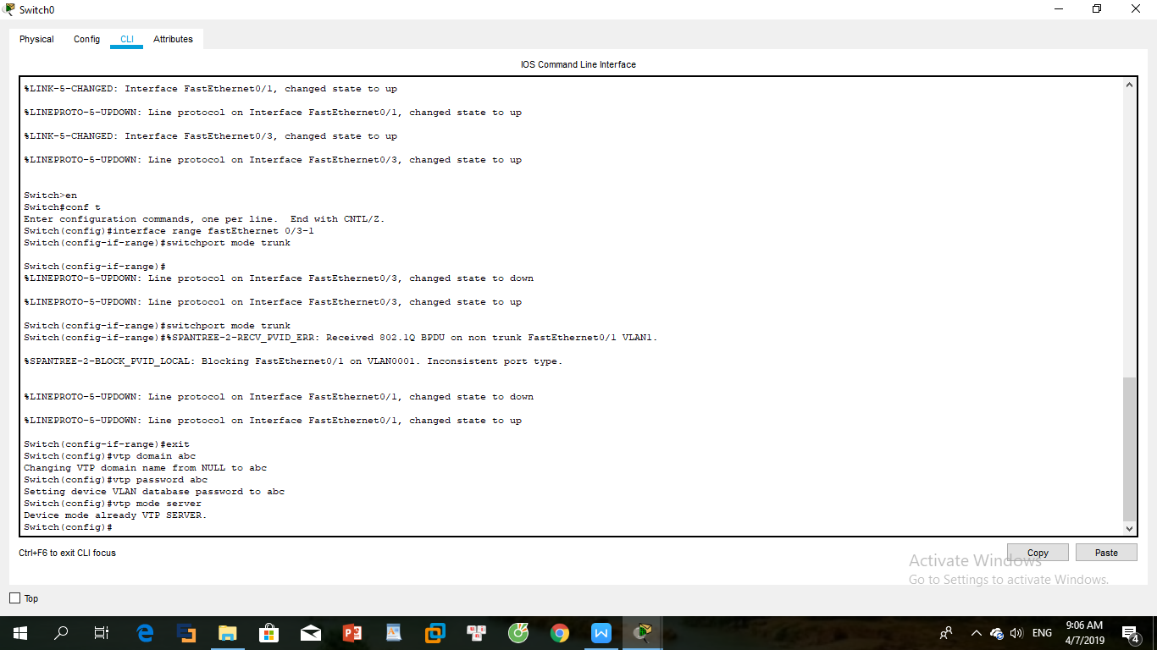

* Sau đó cho hai Switch còn lại gia nhập VTP:

**SW1 (config)# vtp domain abc**

**SW1 (config)# vtp password abc**

**SW1 (config)# vtp mode Client**

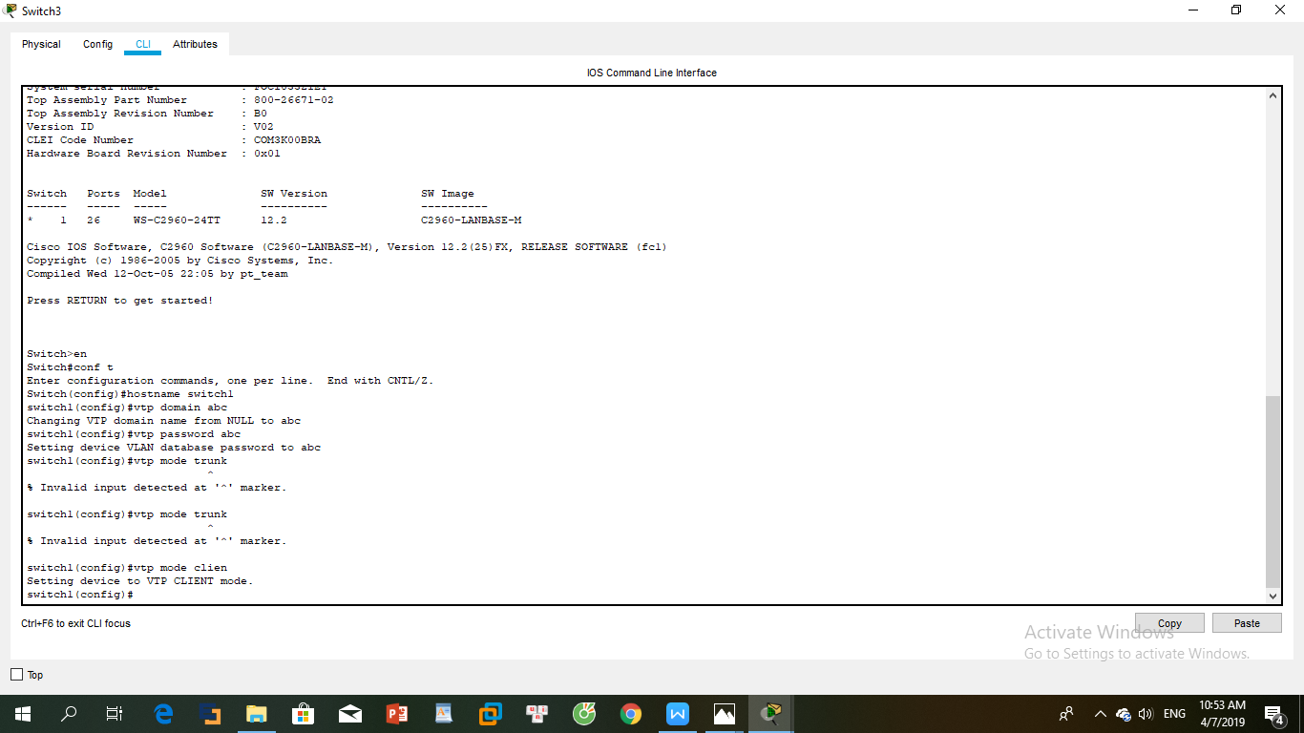

**SW2 (config)# vtp domain abc**

**SW2 (config)# vtp password abc**

**SW2 (config)# vtp mode Client**

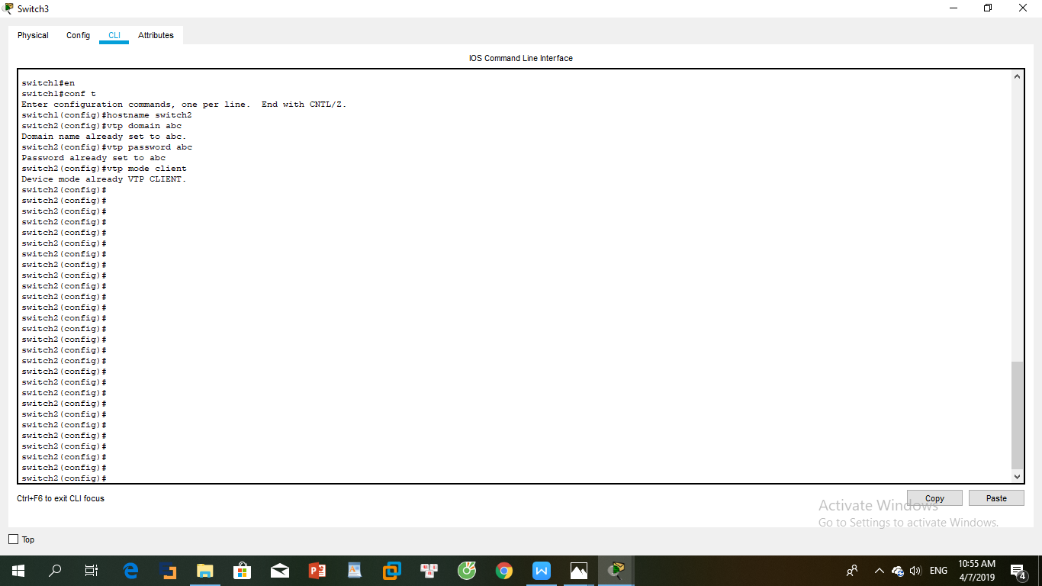

3. Cấu hình tạo Vlan :

- Vì ta đã cấu hình VTP Domain trên các Switch nên ta sẽ tạo Vlan trên Switch 0 (Server) thì các Switch 1 và 2 (Client) củng nhận được cấu hình như Switch 0 (Server)

**SW0 (config)# vlan 10**

**SW0 (config-vlan)# name KETOAN**

**SW0 (config-vlan)# exit**

**SW0 (config)# vlan 20**

**SW0 (config-vlan)# name KINHDOANH**

**SW0 (config-vlan)# exit**

**SW0 (config)# vlan 30**

**SW0 (config-vlan)# name NHANSU**

**SW0 (config-vlan)# exit**

**SW0 (config)# vlan 40**

**SW0 (config-vlan)# name MAKETING**

**SW0 (config-vlan)# exit**

**SW0 (config)# vlan 50**

**SW0 (config-vlan)# name KYTHUAT**

**SW0 (config-vlan)# exit**

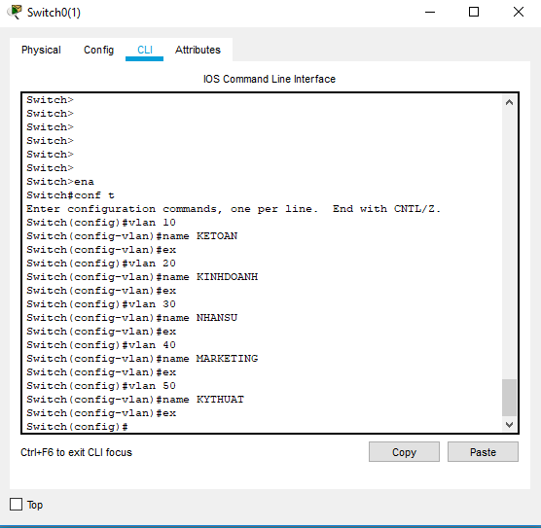

* Ta sẽ xem thử tất cả Vlan đã cấu hình hết chưa :

**SW1# show vlan**

Hoặc

**SW1 (config)# do show vlan**

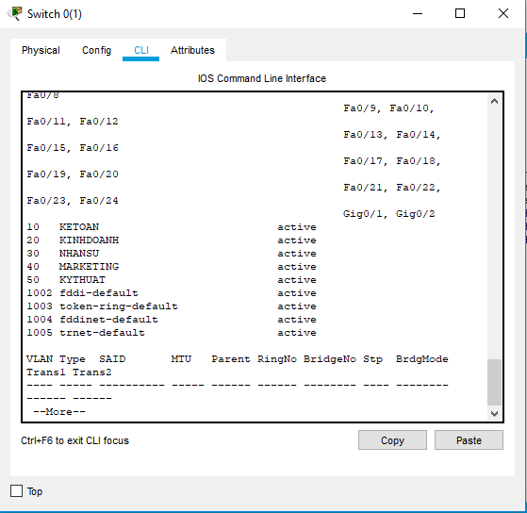

Tiếp theo cần cho các PC vào các VLAN:

**SW1 (config)# int range f0/2 – 4**

**SW1 (config-if-range)# switchport mode access**

**SW1 (config-if-range)# switchport access vlan 10**

**SW1 (config-if-range)# exit**

**SW1 (config)# int range f0/5 – 9**

**SW1 (config-if-range)# switchport mode access**

**SW1 (config-if-range)# switchport access vlan 20**

**SW1 (config-if-range)# exit**

**SW1 (config)# int range f0/10 – 14**

**SW1 (config-if-range)# switchport mode access**

**SW1 (config-if-range)# switchport access vlan 30**

**SW1 (config-if-range)# exit**

**SW1 (config)# int range f0/15 – 19**

**SW1 (config-if-range)# switchport mode access**

**SW1 (config-if-range)# switchport access vlan 40**

**SW1 (config-if-range)# exit**

**SW1 (config)# int range f0/20 – 23**

**SW1 (config-if-range)# switchport mode access**

**SW1 (config-if-range)# switchport access vlan 50**

**SW1 (config-if-range)# exit**

**SW2 (config)# int range f0/2 – 4**

**SW2 (config-if-range)# switchport mode access**

**SW2 (config-if-range)# switchport access vlan 10**

**SW2 (config-if-range)# exit**

**SW2 (config)# int range f0/5 – 9**

**SW2 (config-if-range)# switchport mode access**

**SW2 (config-if-range)# switchport access vlan 20**

**SW2 (config-if-range)# exit**

**SW2 (config)# int range f0/10 – 14**

**SW2 (config-if-range)# switchport mode access**

**SW2 (config-if-range)# switchport access vlan 30**

**SW2 (config-if-range)# exit**

**SW2 (config)# int range f0/15 – 19**

**SW2 (config-if-range)# switchport mode access**

**SW2 (config-if-range)# switchport access vlan 40**

**SW2 (config-if-range)# exit**

**SW2 (config)# int range f0/20 – 23**

**SW2 (config-if-range)# switchport mode access**

**SW2 (config-if-range)# switchport access vlan 50**

**SW2 (config-if-range)# exit**

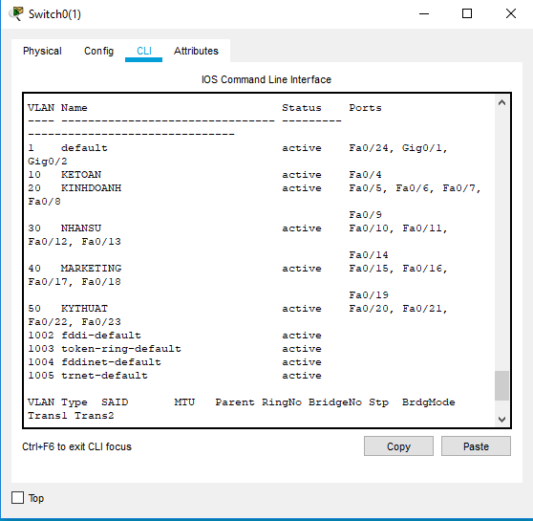

4. Cấu hình Port-security tại Sw1 chỉ cho phép PC1, PC2 nối vào cổng f0/2:

**SW1 (config)# int f0/2**

**SW1 (config-if)# switchport mode access**

**SW1 (config-if)# switchport port-sercurity**

**SW1 (config-if)# switchport port-sercurity violation shutdown**

**SW1 (config-if)# switchport port-sercurity maximun 2**

**SW1 (config-if)# switchport port-sercurity mac-address “MAC-Address of PC 1”**

**SW1 (config-if)# switchport port-sercurity mac-address “MAC-Address of PC 2”**

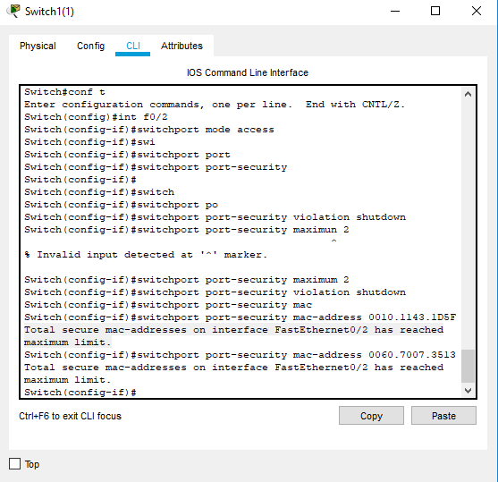

5. Cấu hình Port-security tại Sw2 chỉ cho phép 2PC đầu tiên được phép kết nối vào f0/2:

**SW2 (config)# int f0/2**

**SW2 (config-if)# switchport mode access**

**SW2 (config-if)# switchport port-sercurity**

**SW2 (config-if)# switchport port-sercurity violation shutdown**

**SW2 (config-if)# switchport port-sercurity maximum 2**

**SW2 (config-if)# switchport port-sercurity mac-address sticky**

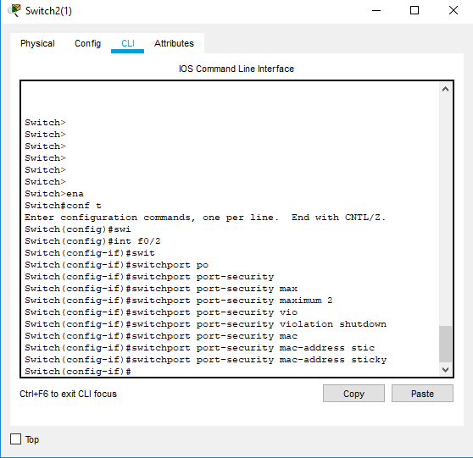

Cấu hình Port-Sercurity sẽ giới hạn số lượng địa chỉ MAC vào cổng , đây là ví dụ ở SW1 khi có 1 PC có địa chỉ MAC khác được đưa vào cổng F0/2 thì cổng sẽ bị shutdown:

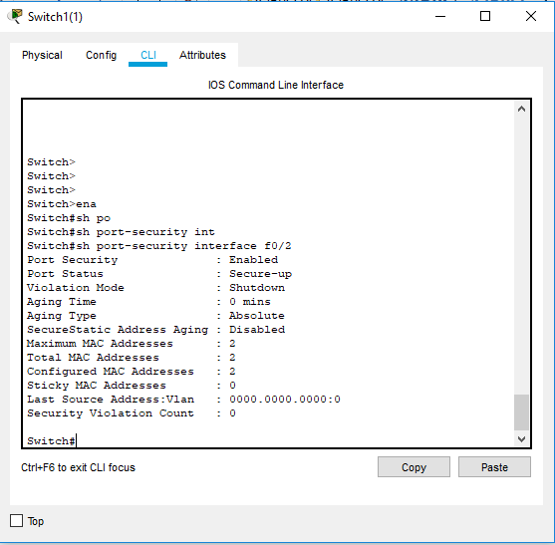

6. Tại R1và R2, cấu hình định tuyến Default route:

Để các VLAN có thể liên lạc được với bên ngoài ta cần phải cấu hình default-route ra ngoài và NAT

**R1 (config)# ip route 0.0.0.0 0.0.0.0 100.0.0.2**

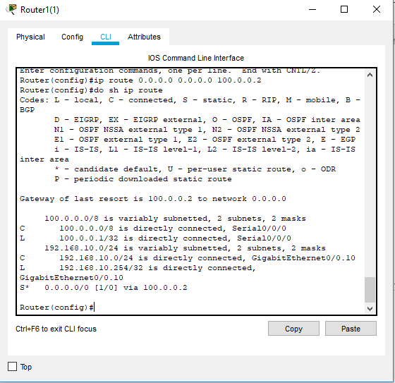

**R2 (config)# ip route 0.0.0.0 0.0.0.0 100.0.0.1**

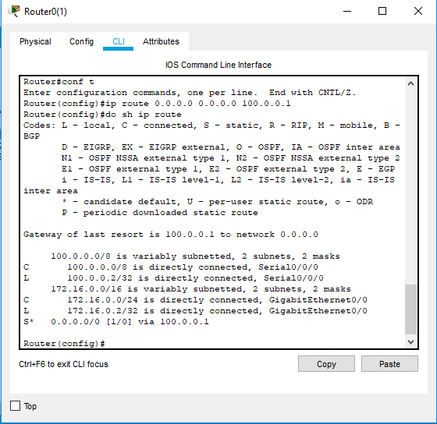

7. Cấu hình NAT tai R1 chuyển đổi địa chỉ IP của các PC trong từng VLAN sang 100.0.0.1:

Tại R1 cấu hình Overload NAT:

**R1 (config)# access-list 1 permit 192.168.0.0 0.0.255.255**

**R1 (config)# ip nat inside source list 1 int s0/1/0 overload**

**R1 (config)# int g0/0.10**

**R1 (config-subif)# ip nat inside**

**R1 (config-if)# exit**

**R1 (config)# int g0/0.20**

**R1 (config-subif)# ip nat inside**

**R1 (config-if)# exit**

**R1 (config)# int g0/0.30**

**R1 (config-subif)# ip nat inside**

**R1 (config-if)# exit**

**R1 (config)# int g0/0.40**

**R1 (config-subif)# ip nat inside**

**R1 (config-if)# exit**

**R1 (config)# int g0/0.50**

**R1 (config-subif)# ip nat inside**

**R1 (config-if)# exit**

**R1 (config)# int s0/1/0**

**R1 (config-if)# ip nat outside**

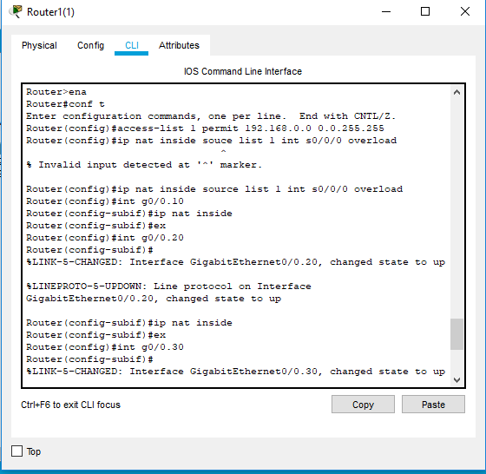

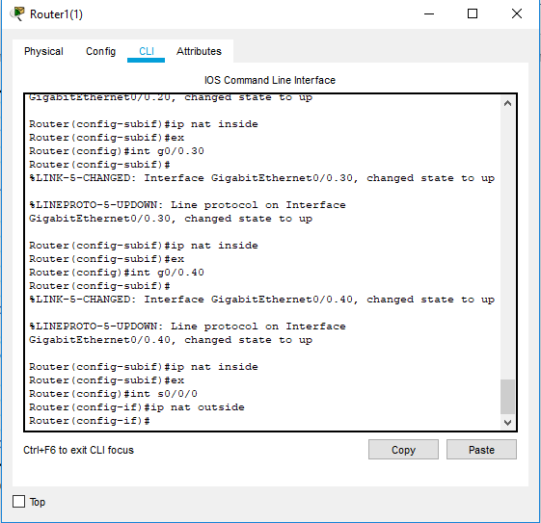

10. Cấu hình DHCP server tại R2 cấp địa chỉ IP cho các PC trong mỗi VLAN:

Chọn R2 là DHCP Server và R1 là Relay-Agent, tại R1 cấu hình Relay-Agent:

**R1(config)#interface g0/0.10**

**R1 (config-subif)#encapsulation dot1Q 10**

**R1(config-subif)#ip address 192.168.10.1 255.255.255.224**

**R1(config-subif)#ip helper-address 100.0.0.2**

**R1(config)#interface g0/0.20**

**R1 (config-subif)#encapsulation dot1Q 20**

**R1(config-subif)#ip address 192.168.20.1 255.255.255.224**

**R1(config-subif)#ip helper-address 100.0.0.2**

**R1(config)#interface g0/0.30**

**R1 (config-subif)#encapsulation dot1Q 30**

**R1(config-subif)#ip address 192.168.30.1 255.255.255.224**

**R1(config-subif)#ip helper-address 100.0.0.2**

**R1(config)#interface g0/0.40**

**R1 (config-subif)#encapsulation dot1Q 40**

**R1(config-subif)#ip address 192.168.40.1 255.255.255.224**

**R1(config-subif)#ip helper-address 100.0.0.2**

**R1(config)#interface g0/0.50**

**R1 (config-subif)#encapsulation dot1Q 50**

**R1(config-subif)#ip address 192.168.50.1 255.255.255.224**

**R1(config-subif)#ip helper-address 100.0.0.2**

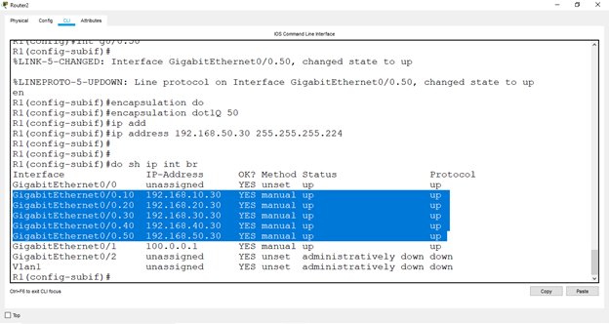

Tại R2 cấu hình DHCP:

**R2(config)#ip dhcp pool VLAN10**

**R2(dhcp-config)#network 192.168.10.0 255.255.255.224**

**R2(dhcp-config)#default-router 192.168.10.30**

**R2(dhcp-config)#dns-server 8.8.8.8**

**R2(config)#ip dhcp pool VLAN20**

**R2(dhcp-config)#network 192.168.20.0 255.255.255.224**

**R2(dhcp-config)#default-router 192.168.20.30**

**R2(dhcp-config)#dns-server 8.8.8.8**

**R2(config)#ip dhcp pool VLAN30**

**R2(dhcp-config)#network 192.168.30.0 255.255.255.224**

**R2(dhcp-config)#default-router 192.168.30.30**

**R2(dhcp-config)#dns-server 8.8.8.8**

**R2(config)#ip dhcp pool VLAN40**

**R2(dhcp-config)#network 192.168.40.0 255.255.255.224**

**R2(dhcp-config)#default-router 192.168.40.30**

**R2(dhcp-config)#dns-server 8.8.8.8**

**R2(config)#ip dhcp pool VLAN50**

**R2(dhcp-config)#network 192.168.50.0 255.255.255.224**

**R2(dhcp-config)#default-router 192.168.50.30**

**R2(dhcp-config)#dns-server 8.8.8.8**

